BACCALAURÉAT PROFESSIONNEL
MAINTENANCE DES VÉHICULES

OPTION C : MOTOCYCLES

ÉPREUVE E2

ANALYSE PRÉPARATOIRE À UNE INTERVENTION

Durée : 3 heures Coefficient : 3

DOSSIER SUJET

DUCATI Multistrada
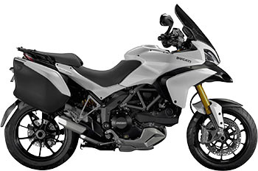

Mise en situation

Monsieur DU QATTI Responsable de la Société NEGOCE Auto Moto, spécialisé dans la revente de véhicule d’occasion (auto et moto), vient d’acquérir une moto d’occasion aux enchères (vente domaniale). La moto possède son carnet d’entretien. Votre client vous demande d’effectuer la maintenance périodique nécessaire ainsi que sa remise en conformité pour la revente de cette moto.

Lors de l’essai routier consécutif à la révision, un message au tableau de bord affiche « SUSPENSION GENERIC »

Nous vous demandons de :
Préparer votre intervention de maintenance périodique | Partie 1 | Questions 1 à 16 | 75 minutes
Choisir son poste de travail et les équipements nécessaires | Partie 2 | Questions 17 à 21 | 30 minutes
Collecter les données techniques pour le diagnostic | Partie 3 | Questions 22 à 41 | 75 minutes

Conseil :
- Vous devez répondre aux questions sur le dossier réponse (DR).
- Attention certaines réponses doivent être rédigées sur la copie d’examen fournie.
- Il sera précisé à la fin de chaque question l’emplacement de la réponse (DR ou copie d’examen).

Partie 1 : Maintenance périodique

On vous demande de préparer votre futur intervention afin de prévoir et commander les pièces nécessaires, prendre connaissance de l’aspect technique, choisir le bon outillage, déterminer le meilleur positionnement de la moto.

Question 1 :

A partir de l’ordre de réparation établi lors la réception de la moto, identifier la marque, le modèle et l’année de la moto. Répondre sur le DR

Question 2 :

Afin de ne pas vous tromper lors de la commande des pièces, décoder le numéro de série en indiquant la zone géographique de la destination, la version, l’année de construction. Répondre sur le DR

Question 3 :

Indiquer sur le tableau de bord les zones ou vous trouverez : le kilométrage et l’indicateur de maintenance. Répondre sur DR

Question 4 :

Indiquer les options majeures de cette moto. Répondre sur la copie d’examen

Question 5 :

La moto affiche 35540 Km au compteur, L’aide-mémoire pour entretiens périodique du livret d’utilisateur est disponible dans le DT, cette moto n’est pas répertoriée chez Ducati France concernant son suivi après-vente.

Indiquer d’après les documents fournis dans le DT, le type de maintenance à proposer au client. Répondre sur la copie d’examen
Question 6 :

Justifier la réponse à la question 5. Répondre sur la copie d’examen

Question 7 :

Cochez dans le tableau de maintenance fourni les opérations spécifiques qui sont à réaliser uniquement tous les 24000 Km (Desmo). Répondre sur le DR

Question 8 :

Cocher le type de maintenance qui sera à effectuer au prochain entretien demandé par la moto ? Répondre sur le DR

Question 9 :

Compléter le bon de commande des pièces spécifiques à une maintenance « oil service », les fluides sont déjà en stock suffisant.
Répondre sur le DR

Question 10 :

Indiquer la marque et la référence des bougies et le type d’huile de fourche utilisée. Répondre sur le DR

Question 11 :

Indiquer la valeur de l’écartement de l’électrode de la bougie. Répondre sur le document réponse

Question 12:

Entourer l’emplacement des orifices de purge des freins de la moto. Répondre sur le document réponse.

Question 13:

Entourer les orifices de remplissage de l’huile et du liquide de refroidissement. Répondre sur le document réponse

Question 14:

Enoncer la méthode du contrôle du jeu aux soupapes de cette moto en démarrant à partir du moment où les caches culbuteurs sont déposés. Réponse sur copie d’examen

Question 15 :

A partir du tableau de relevé du document technique, indiquer la taille de la pastille nécessaire pour respecter un jeu maxi de la soupape d’échappement du cylindre horizontal.
Répondre sur DR

Question 16:

Enoncer les particularités de cette distribution desmodromique (mode d’entrainement, ouverture fermeture des soupapes) Répondre sur la copie d’examen

Partie 2 : Organisation du poste de travail

Il est maintenant nécessaire de déterminer comment installer la moto afin de réaliser votre travail en toute sécurité.
Pour cela votre responsable vous rappelle qu’il vous faudra déposer l’intégralité des carénages, l’ensemble du train avant, afin d’accéder aux divers éléments.

Question 17:

Enumérer les risques liés aux postures lors de l’intervention si vous n’utilisez pas le bon poste de travail. Répondre sur la copie d’examen

Question 18:

Indiquer la situation de travail qui vous parait le plus adéquate pour réaliser le travail demandé. Répondre sur DR

Question 19:

Cocher dans le tableau la ou les cases correspondantes aux outils spécifiques pour l’entretien de la fourche. Répondre sur DR.

Question 20:
Qu’allez-vous faire des huiles récoltées suite à votre intervention ?
Répondre sur la copie d’examen

Question 21:
Entourer les EPI nécessaires pour une opération de maintenance ?
Répondre sur DR

Partie 3 : Collecter les données techniques pour le diagnostic

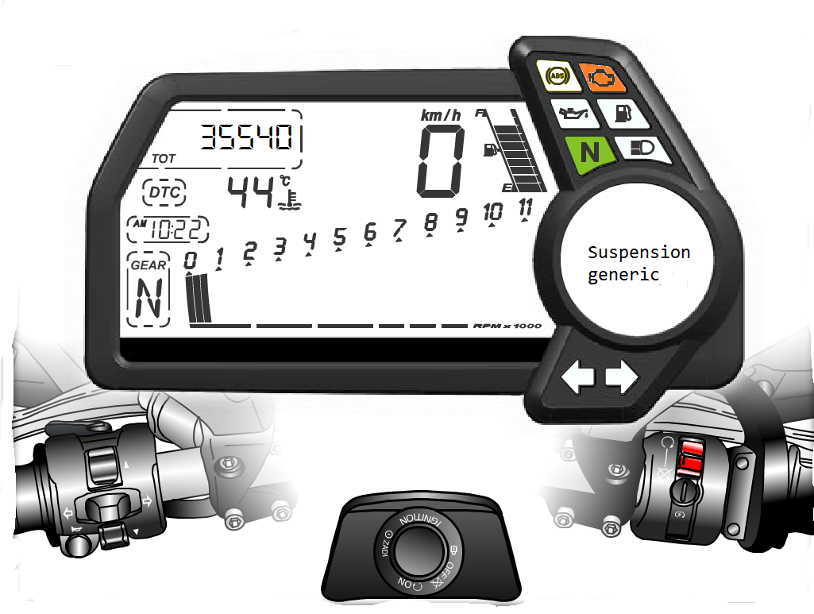
le tableau de bord affiche une erreur.

Question 22:

Entourer la prise diagnostic sur la vue. Répondre sur DR

Question 23:
Quel est le système incriminé par ce défaut ? Répondre sur le DR

Pour préparer le diagnostic, il est nécessaire de connaitre parfaitement le système.

Question 24 :
Nommer les quatre modes de roulage de cette moto. Répondre sur le DR

Question 25 :
Entourer sur la représentation du poste de pilotage la zone d’affichage des modes de roulages et la commande permettant de les modifier. Répondre sur le DR

Question 26
Indiquer comment est réglée la pré-contrainte arrière. Répondre sur copie d’examen

Question 27 :
Localiser le calculateur qui gère le système de suspension sur le schéma du réseau multiplexé. Répondre sur le DR

Question 28:

Sur le schéma indiquer par une croix s’il s’agit d’une information destiné au DES ou d’une commande appliqué par celui-ci. Répondre sur le DR

Question 29:

D’après le diagramme FAST et du synoptique d’entrée/sortie du système de suspension, indiquer les éléments permettant de régler la pré-contrainte arrière. Répondre sur copie d’examen

Question 30:

Déterminer les type de liaison mise en jeu entre les éléments dans le synoptique. Répondre sur le DR

Question 31:

A partir de l’article du site DUCATI.FR, Indiquer les nouvelles capacités du système de suspension de la Multistrada 2015 et indiquer son nom. Répondre sur copie d’examen

Suite à la lecture des défauts avec la valise de diagnostic TEXA TXB, vous obtenez cet écran :

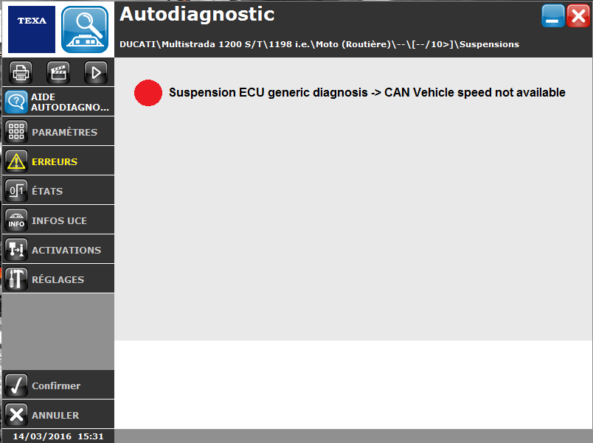

Question 32:
Noter le défaut relevé. Répondre sur le DR
Question 33:

Que nous indique ce défaut? (Énoncer dans un langage plus compréhensible pour l’utilisateur). Répondre sur le DR

Question 34 :

Lister les éléments pouvant être défaillant correspondants à ce code défaut.
Répondre sur copie d’examen

Question 35 :
Sur le schéma électrique fournis, entourer en bleu le capteur de vitesse de roue arrière et sa nomenclature. Répondre sur le DR

Question 36 :
Sur le schéma électrique fournis, surligner le réseau CAN. Répondre sur le DR

Question 37 :
Indiquer la valeur constructeur de résistance d’un capteur de vitesse de roue. Répondre sur le DR

Question 38 :
Sur la prise du connecteur du calculateur DES, entourer (les Pin ou broches) en noir la ou les masses du calculateur DES et en bleu les alimentations du calculateur. Répondre sur le DR

Question 39 :
Déterminer le numéro des bornes (pin) du CAN H et du CAN L sur le connecteur du calculateur DES. Répondre sur le DR

Question 40:

Un technicien a réalisé des mesures et les a reportées sur le tableau ci-dessous :

Contrôle | point de mesure | valeur attendue | valeur relevée | conclusion
Resistance capteur de roue av | aux bornes du capteur | 800 à 1200 | 995 Ω | OK
Resistance capteur de roue ar | aux bornes du capteur | 800 à 1200 Ω | 1120 Ω | OK
Relevé à l'oscilloscope du reseau CAN | au bornes du calculateur DES | Trames présentes et fonctionnelles | trames présentes et fonctionnelles | OK
Alimentation positive du calculateur | au bornes du calculateur DES | U> 12V | 12,4V | OK
Masse du calculateur | entre borne du calculateur DES et masse batterie | R<0,05 ohm | 0,04 ohm | OK

Entourer sur la représentation de la moto l’élément pouvant être défectueux d’après le tableau de mesure ci-dessus. Répondre sur le DR

